GUIDA ALLA PROGETTAZIONE PEI e PDP d’Istituto
Breve video presentazione sull’ICF: https://youtu.be/MHz1hfNQpmU
Sito ufficiale (è possibile consultare online l’ICF iscrivendosi gratuitamente): https://www.reteclassificazioni.it/portal_main.php?portal_view=public_custom_page&id=25

Premessa: Tutta la nostra proposta si basa su un principio: ciascuno ha diritto ad essere quello che è e per come è ha diritto al suo massimo funzionamento possibile.

PRIMO PASSAGGIO - Assumere il profilo di funzionamento
Si tratta di assumere il profilo di funzionamento definito dal decreto 66 esercitando il punto di vista pedagogico proprio dall’insegnante.
Il profilo ricevuto risente del punto di vista medico esperto nel codificare le funzioni mentali e le strutture corporee. Necessariamente, però, risulta carente nella codifica delle attività e partecipazione e della relazione tra i fattori ambientali e le performance dell’alunno.
Questi due aspetti possono essere osservati indagati descritti soltanto nell’interazione quotidiana delle classi.

SECONDO PASSAGGIO - OSSERVAZIONE

le checklist (Allegati n.2,3,4) da allegare al PDP/PEI
Si tratta di verificare, falsificare, implementare e completare così il profilo di funzionamento secondo le osservazioni che l’insegnante e il gruppo di insegnanti fanno registrando nelle attività e partecipazione della classe le performance, capacità (vedi regole di codifica p. 2 ) dell’alunno e individuando così il sistema dei fattori ambientali che interagiscono e favoriscono o fanno da barriera agli apprendimenti dell’alunno.
In questa operazione il team dei docenti arricchisce processualmente la lista dei codici che descrivono le attività e la partecipazione dell’alunno e via via individuano il ruolo dei fattori ambientali con più precisione.
Il documento così elaborato può definirsi il vero profilo di funzionamento dell’alunno e assieme al primo farà parte del PEI/PDP.

TERZO PASSAGGIO - la mappa di interazione persona ambiente da allegare al PDP/PEI
Si tratta adesso di dare una struttura diversa a questi dati che al momento possono apparire nella forma di un elenco ricco di informazioni ma poco utile per l’elaborazione del progetto.
Il gruppo di insegnanti riorganizza questi dati usando la mappa delle interazioni persona ambiente (All. n. 5) per meglio orientare la progettazione.
QUARTO PASSAGGIO - progettare
Ora si tratta di operare delle scelte anche in ordine alle risorse a disposizione (è sbagliato progettare che si faranno moltissime cose quando sappiamo che non siamo in grado di farle).
La mappa interazione persona ambiente mostra gli aspetti del funzionamento dell’alunno che sono in equilibrio: si tratta di progettare un monitoraggio e/o un sostegno a quei fattori ambientali che sostengono il buon funzionamento (scelte dell’ambiente, atteggiamenti dei genitori e compagni, strategie didattiche, gruppi di lavoro, strumenti informatici e non ….. eccetera)
Ma può mostrare aspetti del funzionamento che sono nell’area dello squilibrio: le performance non sono quelle attese, alcuni aspetti delle “attività e partecipazione” dell’alunno sono registrati con problemi medio / gravi e l’ambiente non facilita miglioramenti e a volte li ostacola ( atteggiamenti dei compagni e delle famiglie, tempi e spazi non funzionali, mancanza di strumenti informatici adeguati, aspettative disorientanti … eccetera).
Si tratta allora di progettare azioni che rimuovano queste barriere o anche riorganizzano fattori ambientali che non migliorano il funzionamento dell’alunno.
Il PEI o il PDP, quindi, appoggiandosi sul profilo di funzionamento, conterrà, dal punto di vista progettuale, le scelte fatte in ordine al monitoraggio e sostegno dei fattori ambientali e le scelte fatte in ordine alla rimozione delle barriere o all’invenzione pedagogica didattica di fattori ambientali che facilitino gli equilibri possibili (SEZIONE PROGETTAZIONE ESECUTIVA del modello d’Istituto)
Si possono consultare, come supporto alla progettazione, gli esempi compilati condivisi tramite circolare.

QUINTO PASSAGGIO - ricostruire la nuova mappa
La ricostruzione di una nuova mappa dell interazione persona ambiente, nel tempo stabilito nel PEI o dal PDP, dopo una rivisitazione del profilo di funzionamento permetterà una valutazione dei processi e dei risultati:
Sono aumentati i codici del funzionamento nella mappa che descrive l’equilibrio del funzionamento dell’alunno? Quali nuovi codici in equilibrio? I facilitatori continuano a sostenere il funzionamento dell’alunno? Quali nuovi facilitatori?
Sono diminuiti i codici del funzionamento nell’area dello squilibrio? Quali barriere sono state eliminate o tenuto sotto controllo il loro impatto negativo? quali rimodulazione dei fattori ambientali che prima non influivano sul miglioramento?
STRUMENTI CULTURALI E OPERATIVI NECESSARI ALL’ELABORAZIONE DEL PEI/PDP SECONDO ICF (Materiale del corso)
Nuovo concetto di disabilità e di salute
Differenza tra stato di salute e disabilità
Profilo di funzionamento non diagnosi
Funzionamento bio psico sociale non malattia
Analisi delle performance e delle capacità
Raccogliere documentare codificare dati rifiutando le interpretazioni
Curarsi dell’interazione persona ambiente non curarsi della persona “malata”
Diventare esperto osservatore descrittore dei fattori ambientali
Considerarsi e considerare la propria didattica come fattore ambientale
Disponibilità a cambiare linguaggio e accogliere le definizioni dei codici ICF CY

REGOLE DI CODIFICA

Codifica di informazioni rilevanti: Dovrebbero essere codificati solo quegli aspetti del funzionamento di una persona rilevanti in un contesto temporale prestabilito. Non dovrebbero invece essere registrate quelle funzioni che si riferiscono a una situazione precedente e non hanno rapporto con l’incontro attuale.

Codifica di informazioni esplicite: Ad esempio, se una persona ha delle limitazioni nel funzionamento relativamente allo spostarsi, non è corretto assumere che questa persona abbia una menomazione nelle funzioni di movimento.

Codifica di informazioni specifiche: Gli stati di salute e quelli ad essa correlati dovrebbero essere codificati nella maniera più specifica possibile, assegnando la categoria ICF più appropriata.

Una sintesi delle regole di codifica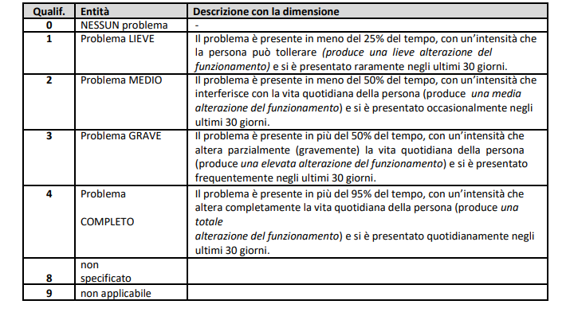

La logica di base delle interazioni persona - ambiente

Cambia lo sguardo e la domanda: Diagnosi: la domanda è: « perché ?»

Mi curo del dentro della persona
Funzionamento: la domanda è: «cosa , quando, dove, come, quanto ? ( rilevante- evidente - senza inferenze)
Mi curo dell’interazione tra persona e ambiente

